LAPORAN MAGANG

ANALISIS KERJA PRAKTIK DAN MANAJEMEN PEMASARAN PADA CAK ED DELIVERY LAMONGAN

Disusun Oleh :

AKHMAD NUR FAHROZI (1031810004)

DEPARTEMEN EKONOMI SYARIAH
UNIVERSITAS INTERNASIONAL SEMEN INDONESIA
GRESIK
2021
LAPORAN MAGANG

ANALISIS KERJA PRAKTIK DAN MANAJEMEN PEMASARAN PADA CAK ED DELIVERY LAMONGAN

Disusun Oleh :

AKHMAD NUR FAHROZI (1031810004)

DEPARTEMEN EKONOMI SYARIAH
UNIVERSITAS INTERNASIONAL SEMEN INDONESIA
GRESIK
2021
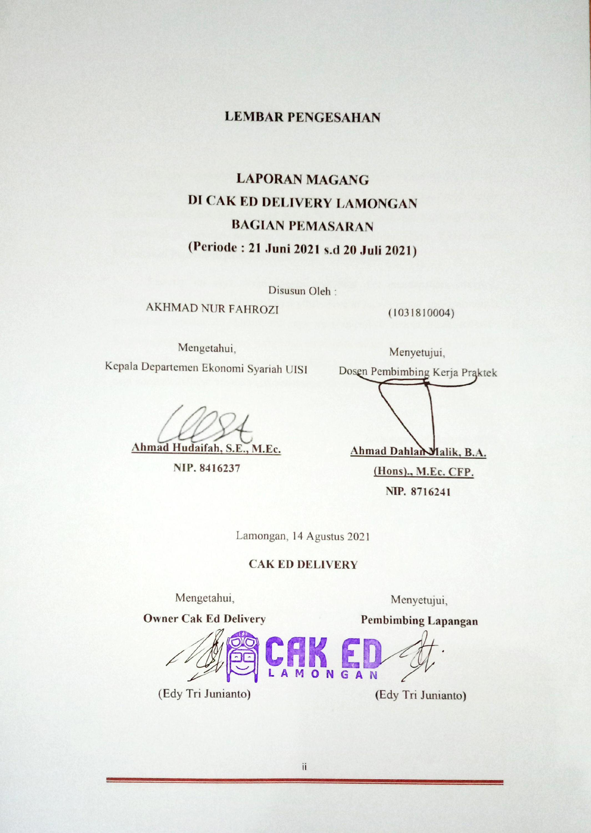
LEMBAR PENGESAHAN

LAPORAN MAGANG
DI CAK ED DELIVERY LAMONGAN
BAGIAN PEMASARAN
(Periode : 21 Juni 2021 s.d 20 Juli 2021)

Disusun Oleh :
AKHMAD NUR FAHROZI (1031810004)
Mengetahui,  Kepala Departemen Ekonomi Syariah UISI  Ahmad Hudaifah, S.E., M.Ec.  NIP. 8416237 |  | Menyetujui,  Dosen Pembimbing Kerja Praktek  Ahmad Dahlan Malik, B.A. (Hons)., M.Ec. CFP.  NIP. 8716241

Lamongan, 14 Agustus 2021
CAK ED DELIVERY
Mengetahui,  Owner Cak Ed Delivery  (Edy Tri Junianto) |  | Menyetujui,  Pembimbing Lapangan  (Edy Tri Junianto)

KATA PENGANTAR

Dengan menyebut nama Allah SWT yang Maha Pengasih lagi Maha Penyayang. Kami panjatkan puji syukur atas kehadirat-Nya yang telah melimpahkan rahmat, hidayah, dan inayah-Nya kepada saya, sehingga saya dapat menyelesaikan laporan magang dengan judul “Analisis Kerja Praktik dan Manajemen Pemasaran pada Cak Ed Delivery Lamongan”.
Laporan ini saya susun dengan maksimal dan mendapatkan bantuan, bimbingan, serta arahan dari berbagai pihak dengan tujuan untuk mempermudah pembuatan laporan ini. Untuk itu saya menyampaikan terima kasih sebesar-besarnya kepada semua pihak yang telah membantu dalam penyusunan laporan ini. Apabila dalam penyusunan laporan ini terdapat kesalahan dan kekurangan baik dari segi susunan kalimat maupun tata bahasanya, saya selaku penulis memohon maaf.

Lamongan, 14 Agustus 2021

DAFTAR ISI
Halaman Judul i
Halaman Pengesahan ii
Kata Pengantar iii
Daftar Isi iv
Daftar Gambar vi
Daftar Tabel vii
BAB I PENDAHULUAN
  - Latar Belakang 1
  - Tujuan dan Manfaat 3
  - Metodelogi Pengumpulan Data 5
  - Waktu dan Tempat Pelaksanaan Magang 5
  - Nama Unit Kerja Tempat Pelaksanaan Magang 5
BAB II PROFIL CAK ED DELIVERY LAMONGAN
  - Sejarah dan Perkembangan Cak Ed Delivery 6
  - Visi dan Misi Cak Ed Delivery 8
  - Lokasi Cak Ed Delivery 9
  - Struktur Organisasi Cak Ed Delivery 9
  - Jasa Cak Ed Delivery 9
BAB III TINJAUAN PUSTAKA
- Pengertian Pemasaran 13
- Segmentasi Pasar 13
- Jenis-Jenis Pemasaran Digital 15
- Perilaku Konsumen pada Era Digital 18
BAB IV PEMBAHASAN
- Struktur Organisasi Unit Kerja 20
- Tugas Unit Kerja 21
- Penjelasan Singkat Tugas Unit Kerja 21
- Judul Tugas Khusus 22
4.4.1. Tujuan Penelitian 22
4.4.2. Metodologi Penelitian 23
4.4.3. Analisis Data dan Pembahasan 27
4.4.4. Kesimpulan Penelitian 29
- Kegiatan Magang 30
- Jadwal Magang 34

BAB V PENUTUP
- Kesimpulan 35
- Saran 35

DAFTAR PUSTAKA 36
LAMPIRAN
- Copy Lembar Asistensi Magang 37
- Copy Lembar Kehadiran Magang 38
- Copy Surat Keterangan Diterima Magang 39
- Copy Surat Keterangan Selesai Magang 40
- Copy Sertifikat Magang 41

DAFTAR GAMBAR
Gambar 2.1. Struktur Organisasi Cak Ed Delivery Lamongan 9
Gambar 2.2. Jasa Cak Ed Delivery Lamongan 10
Gambar 4.1. Struktur Organisasi Cak Ed Delivery Lamongan 14
Gambar 4.2. Instagram @cakeddelivery 24
Gambar 4.3. Aplikasi Cak Ed Delivery 24
Gambar 4.4. Icon dan Vector 25
Gambar 4.5. MockUp Handphone 25
Gambar 4.6. Logo Cak Ed Delivery, EdFood dan Kolabor4sik 25
Gambar 4.7. Data Mitra EdFood 26
Gambar 4.8. Feed Promosi Cak Ed Delivery 26
Gambar 4.9. Video Promosi Cak Ed Delivery 26
Gambar 4.10. Feed Tebak Gambar EdFood 30
Gambar 4.11. Feed Tebak Jalur EdFood 31
Gambar 4.12. Feed Cari Kata EdFood 31
Gambar 4.13. Feed Tim Beng-beng Vs Oreo 32
Gambar 4.14. Direct Message Instagram Cak Ed Delivery 32
Gambar 4.15. Launching Mitra EdFood pada Saat Acara Anniversary Cak Ed Delivery Lamongan 33
Gambar 4.16. Dokumentasi Kegiatan Anniversary Cak Ed Delivery 33
Gambar 4.17. Video Promosi Mitra EdFood di Reels Instagram 34

DAFTAR TABEL
Tabel 4.1. Tabel Jadwal Magang 34

BAB I
PENDAHULUAN

  - Latar Belakang
Dalam era persaingan bebas ini, sangat diharapkan peran dunia pendidikan dalam mendukung segala aspek yang diperlukan untuk memberikan sumbangan pemikiran dan karya nyata dalam membangun bangsa dan negara. Dalam hal ini dunia kerja menuntut untuk mendapatkan sumber daya manusia yang unggul dan kompetitif dalam persaingan dunia usaha, untuk itu sangat diperlukan tenaga kerja yang memiliki keahlian professional yang tinggi dalam menghadapi perkembangan dan persaingan global baik masa kini maupun masa mendatang.
Universitas Internasional Semen Indonesia (UISI), Gresik adalah salah satu lembaga perguruan tinggi yang siap mencetak sumber daya manusia yang profesional, berintegritas, inovatif, kreatif, disiplin dan didukung dengan akhlak Islami sebagai landasan bertindak dalam mengemban tanggung jawab di dunia kerja. Program Studi Ekonomi Syariah UISI, Gresik menyadari akan keterkaitan yang besar antara dunia kampus dan dunia kerja yang merupakan suatu tali rantai yang saling berkaitan. Pelaksanaan kerja praktik/magang ini merupakan salah satu model untuk mendekatkan keterkaitan dan kesepadanan antara pengetahuan di perkuliahan dengan kebutuhan lapangan pekerjaan.
Kerja praktik/magang merupakan alternatif dalam menerapkan kurikulum nasional sebagai mata kuliah yang bertujuan untuk menghasilkan lulusan yang profesional dalam bidangnya. Mata kuliah kerja praktik/magang merupakan bentuk perkuliahan melalui kegiatan bekerja langsung di lapangan kerja. Kerja Praktik/magang merupakan salah satu program yang dilaksanakan oleh Universitas Internasional Semen Indonesia (UISI) khususnya Departemen Ekonomi Syariah yang telah menempuh minimal 95 SKS dalam Program Sarjana (S-1). Hal ini dimanfaatkan untuk menambah pengalaman yang memang disiapkan langsung untukdunia kerja khususnya dan mampu menjadi mahasiswa yang lebih berkompentensi, unggul dan siap masuk ke dalam dunia kerja.
Disisi lain, perkembangan teknologi pada saat ini memiliki laju yang sangat signifikan. Hal ini ditunjukkan dengan dimilikinya gawai atau handphone oleh mayoritas masyarakat dunia, terutama oleh masyarakat Indonesia. Hal ini tentunya berbanding lurus dengan berkembangnya aplikasi ditengah masyarakat yang dapat mempermudah segala aktivitas manusia pada zaman sekarang. Pada tahun 2021, terdapat 202,6 juta penduduk Indonesia yang aktif menggunakan internet dalam menunjung aktivitas hariannya. Sedangkan jumlah penduduk Indonesia saat ini sebanyak 274,9 juta jiwa, hal ini berarti sebanyak 73,7 persen penduduk Indonesia sudah menjadi pengguna internet aktif (Kompas, 2021).
Dengan persentase pengguna internet aktif Indonesia diangka 73,7 persen tersebut, ternyata aplikasi pada smartphone di Indonesia masih dikuasai oleh buatan luar negeri. Dan sudah seharusnya Indonesia melalui berbagai developer asli Indonesia terus berupaya membuat aplikasi substitusi yang sudah ada tersebut, supaya perputaran uang yang biasanya menuju ke negara pencipta aplikasi seperti Amerika, China, dll. dapat dirasakan oleh masyarakat Indonesia sendiri. Dengan begitu, maka tingkat perekonomian di Indonesia dapat semakin membaik dari waktu ke waktu.
Permasalahan perekonomian di Indonesia semakin terasa saat adanya pandemi covid-19 masuk ke Indonesia, dan menyebabkan munculnya berbagai kebijakan pemerintah untuk meminimalisasi kerumunan masyarakat. Salah satu dampak diberlakukannya kebijakan tersebut yakni masyarakat menjadi lebih sering beraktivitas didalam rumah, dan cenderung memilih melakukan pemesanan segala kebutuhan sehari-hari menggunakan layanan delivery order. Dengan meningkatnya kebutuhan masyarakat terhadap layanan delivery order maka layanan tersebut mendapatkan profit yang berlipat ganda. Jasa seperti ini memang sangat diperlukan oleh berbagai pelaku UMKM Indonesia khususnya bagi 16.500 UMKM di Kabupaten Lamongan (Faktual News, 2020) yang harus terus menjaga keberlangsungan usahanya ditengah pandemi Covid-19.
Salah satu layanan delivery order yang ada di Kabupaten Lamongan yakni Cak Ed Delivery Lamongan. Brand Cak Ed Delivery ini memiliki brand awareness yang sangat baik dimata masyarakat Lamongan. Hal ini wajar terjadi karena memang Cak Ed Delivery ini menjadi pelopor layanan delivery order di kabupaten Lamongan, beroperasi sejak tahun 2017 melalui CV. Pradipta Berkarya. Seiring berjalannya waktu, ternyata semakin banyak layanan serupa bermunculan di Kabupaten Lamongan. Hingga layanan serupa dari Singapura yakni Grab mulai masuk juga ke Kabupaten Lamongan.
Oleh karena itu, penulis tertarik untuk mempelajari berbagai macam strategi bisnis yang diterapkan Cak Ed Delivery dalam rangka membentuk bisnis yang berkelanjutan. Terutama pada strategi manajemen pemasaran yang menjadi salah satu kunci suatu bisnis dapat memiliki umur yang panjang. Dengan latar belakang tersebut, maka penulis berniat mengajukan permohonan kerja praktik atau magang kepada Cak Ed Delivery Lamongan (CV. Pradipta Berkarya).

  - Tujuan dan Manfaat
    - Tujuan
- Tujuan Umum
- Mengaplikasikan ilmu yang telah diajarkan selama kuliah dalam Kerja Praktik yang bersangkutan.
- Mendapatkan ilmu, wawasan serta pengalaman dalam dunia kerja terutama dalam minat dan bakat mahasiswa.
- Memperoleh dedikasi tinggi dalam dunia kerja dan pelayanan terhadap masyarakat.
- Tujuan Khusus
- Untuk memenuhi tugas mata kuliah wajib Praktik Kerja.
- Mengetahui proses pemasaran yang dikelola oleh CV. Pradipta Berkarya (Cak Ed Delivery).
- Mengetahui manajemen pemasaran yang telah dilakukan oleh CV. Pradipta Berkarya (Cak Ed Delivery).

    - Manfaat
- Bagi Perguruan Tinggi
- Sebagai bahan masukan untuk mengevaluasi tingkat kesesuaian kurikulum yang telah diterapkan terhadap kebutuhan tenaga kerja yang terampil dibidangnya.
- Sebagai sarana pengenalan Institusi Pendidikan UISI, khususnya Departemen Ekonomi Syariah kepada bagian usaha yang membutuhkan lulusan atau tenaga kerja yang dihasilkan oleh UISI.
- Bagi Bisnis
- Menciptakan kerjasama yang saling menguntungkan dan bermanfaat antara perusahaan tempat kerja praktik dengan instansi perguruan tinggi UISI.
- Unit bisnis berkontribusi secara langsung dalam perkembangan dan kemajuan dibidang pendidikan sumber daya manusia.
- Bagi Mahasiswa
- Mahasiswa dapat mengimplementasikan pengetahuan yang telah dimilikinya pada kegiatan nyata, dengan demikian akan diketaui perbandingan antara pengetahuan diperkuliahan dengan kerja praktik disebuah perusahaan.
- Memperdalam dan meningkatkan kualitas keterampilan dan kreativitas diri sesuai dengan ilmu yang dimiliki.
- Dapat mempersiapkan langkah-langkah yang diperlukan dalam penyesuaian diri dengan lingkungan dimasa yang akan datang.
- Menambah wawasan, pengetahuan dan pengalaman sebagai generasi terdidik yang dapat terjun ke masyarakat dimasa yang akan datang.
  - Metodologi Pengumpulan Data
Metodologi yang digunakan untuk memperoleh data dalam pelaksanaan magang yaitu metode observasi yang dimana peneliti juga melakukan metode wawancara dan metode dokumentasi.
Metode Observasi merupakan suatu metode yang digunakan peneliti untuk mengetahui secara langsung mengenai obyek yang diteliti.
Metode Wawancara merupakan suatu metode yang digunakan untuk mendapatkan data dari informasi yang diberikan pihak terkait.
Metode Dokumentasi merupakan suatu metode yang digunakan untuk mendapatkan data sesuai dengan pencatatan yang telah dilakukan oleh pihak terkait.
Dalam kegiatan magang ini sumber data diperoleh melalui sumber data primer dan sumber data sekunder. Sumber data primer diperoleh melalui wawancara kepada pihak terkait yaitu, owner, manajer, operator, keuangan dan driver. Sumber data sekunder melalui dokumentasi dan diperoleh dari Instagram.

  - Waktu dan Tempat Pelaksanaan Magang
- Lokasi : Jl. Sunan Drajat No.20, Kauman, Sidoharjo, Kec. Lamongan,
Kabupaten Lamongan, Jawa Timur.
- Waktu : 21 Juni – 20 Juli 2021.

  - Nama Unit Kerja Tempat Pelaksanaan Magang
Unit Kerja : Bidang Pemasaran Cak Ed Delivery.

BAB II
PROFIL CAK ED DELIVERY LAMONGAN

  - Sejarah dan Perkembangan Cak Ed Delivery
Pada pertengahan bulan Juni 2017, belum terdapat Jasa Delivery yang masuk di kabupaten Lamongan. Hal ini, membuat Edy Tri Junianto yang membantu orang tuanya dalam menjual cemilan hari raya harus mengirimkan secara mandiri pesanan ke konsumen. Konsumen ini didapatkan Edy melalui grup Facebook kuliner Lamongan yang memang sudah mengirimkan informasi ke grup bahwa dia sedang membutuhkan cemilan hari raya.
Berselang beberapa waktu, terdapat konsumen dari perumahan Graha Indah, Lamongan untuk mengirim cemilan hari raya ke Glagah, Lamongan. Secara tidak terduga, ternyata konsumen itu menyarankan untuk penambahan ongkos kirim karena memang Edy dianggap sangat membantu dalam mengirimkan pesanannya.
Saran tersebut membuat Edy memiliki ide untuk membuka jasa delivery di Lamongan, karena Edy sudah mempunyai pengalaman delivery (Tunggu Saya milik orang Palu) saat masih kuliah di Malang. Tak perlu berpikir panjang, Edy pun langsung bertemu dengan pemilik jasa delivery di Malang tadi untuk sharing dan meminta izin membuka jasa serupa di Lamongan.
Karena promosi awal yang dilakukan Edy menggunakan akun Facebook pribadinya, maka jasa delivery ini menggunakan nama Cak Ed Delivery. Pemilihan warna ungu sebagai warna utama Cak Ed Delivery ini dipilih untuk tujuan diferensiasi dan juga merupakan saran dari Anju & Luthfi (Alumni Siswa SMAN 1 Lamongan) sebagai desainer logo Cak Ed Delivery.
Diawal berdirinya, Cak Ed Delivery terfokus pada jasa delivery dan jasa ojek online. Karena terbilang masih baru, maka diperlukan edukasi yang sangat luar biasa dalam menyadarkan masyarakat Lamongan terkait manfaat dari adanya jasa delivery order ini. Serta edukasi terkait lowongan juga dilakukan dengan luar biasa. Meskipun dalam poster dan juga deskripsi poster lowongan kerja sebagai driver sudah dijelaskan secara detail. Ternyata masih banyak yang bertanya lagi terkait gaji, jam kerja, cara kerja, dan lain-lain.
Pada saat itu, Edy masih berada di Malang. Maka Edy melakukan wawancara calon driver melalui telepon sekaligus menjelaskan mekanisme kerja dan lain sebagainya. Sedangkan tugas Edy saat itu yakni sebagai operator Cak Ed Delivery untuk mengkoordinasikan pesanan yang masuk dari konsumen dengan para driver di Lamongan selama 6-8 bulan pertama.
Setelah beberapa bulan tugas operator dilakukan oleh Edy seorang. Tak lama dari itu, Edy memberanikan diri untuk membuka lowongan operator dan dapat menemukan karyawan yang sesuai dengan kriteria Cak Ed Delivery. Perjalanan Cak Ed Delivery ternyata tak selalu lancar. Ketika membuka lowongan diberbagai grup, justru datang banyak hujatan dari berbagai orang. Mulai dari mempertanyakan “Kenapa Edy yang diam saja tapi dapat uang, sedangkan para driver yang dijalanan dengan risiko yang begitu banyak tapi tetap Edy yang dapat uang?”, “Apakah ini usaha MLM?”, dan “Ini pekerjaan apa kok tidak jelas?”.
Saat itu memang masih minim pemahaman masyarakat Lamongan terkait jasa delivery order, sehingga muncul banyak asumsi liar dari masyarakat. Dalam penentuan ongkos kirim, Cak Ed Delivery tidak hanya mempertimbangkan bensin yang digunakan saja. Tapi juga mempertimbangkan terkait risiko ban bocor, risiko kehujanan, perawatan bulan kendaraan, tenaga, waktu dan pikiran driver.
Penerimaan driver pertama Cak Ed Delivery hanya 1 orang dan driver tersebut menganggap kerja di Cak Ed Delivery sebagai kerja sampingan. Setelah itu ternyata antusiasme masyarakat Lamongan sangat baik untuk mendaftar sebagai driver. Maka Cak Ed Delivery melanjutkan membuka lowongan kerja sebagai driver lagi, dan akhirnya secara berurutan driver Cak Ed Delivery berjumlah 5 orang, 7 orang, 13 driver, 20 orang, 23 orang, 40an orang, 50an orang, dan sekarang sudah 70an orang. Dan terdapat 3 staf operator serta 2 staf keuangan. Pada 2020, Cak Ed Delivery berhasil membentuk CV bernama CV. Pradipta Berkarya.
Berbagai kerjasama pun sudah berhasil dijalin oleh Cak Ed Delivery dalam upaya memberikan varian jasa beragam bagi masyarakat Lamongan. Seperti kerjasama dengan Rumah Sakit Muhammadiyah Lamongan (Maret 2018), Rumah Sakit Intan Medika, Toko Elektronik, Rumah Laundry, Mobilan.co, Kampoenk Desain, Banana Alladin, Eighteen Coffee, Pentol Gojek, Icip Duren, Sunju Dimsum & Pentol, Kedai Nikmah, Es Permen Karet 2320 Lamongan, Sego Bakar Kare, Surgo Dunyo, Mau Steak, dan Lumpia Dewo.
Sehingga diusia yang ke-4 tahun ini, Cak Ed Delivery sudah memiliki 16 jasa yang dapat diakses melalui website www.cakeddelivery.com antara lain : Ed-Delivery, Ed-Food, Ed-Bike, Ed-Car, Ed-Shop, Ed-Pulsa, Ed-Box, Ed-Laundry Rumah, Ed-Laundry Sofa, Ed-Laundry Springbed, Ed-Laundry Pakaian, Antar Obat (RSML), Ambil Darah (RSIM), Ed-Promote, Ed-Elektronik.

  - Visi dan Misi Cak Ed Delivery
    - Visi
Visi Cak Ed Delivery yakni “Menjadi perusahaan Delivery terbaik dan terpercaya dengan mengutamakan kepuasan pelanggan”.

    - Misi
Misi Cak Ed Delivery yakni :
- Memberikan pelayanan yang Cakap, Amanah dan Kilat.
- Melahirkan berbagai inovasi dari sisi layanan dan promosi serta membantu pelaku usaha dan atau UMKM sekitar berkembang bersama.
- Membentuk Sumber Daya Manusia yang profesional dan memiliki etos kerja yang tinggi guna memberikan pelayanan terbaik dan mendapatkan kepercayaan dari pelanggan.

  - Lokasi Cak Ed Delivery
Lokasi kantor Cak Ed Delivery berada di Jl. Sunan Drajat No.20, Kauman, Sidoharjo, Kec. Lamongan, Kabupaten Lamongan, Jawa Timur.

  - Struktur Organisasi Cak Ed Delivery Lamongan
Suatu bisnis tentunya membutuhkan struktur organisasi. Struktur organisasi adalah suatu susunan dan hubungan antara tiap bagian serta posisi yang ada pada suatu organisasi atau kegiatan perusahaan dalam menjalankan kegiatan operasional untuk mencapai tujuan. Adapun struktur organisasi dari Cak Ed Delivery Lamongan yakni :

STRUKTUR ORGANISASI CAK ED DELIVERY LAMONGAN
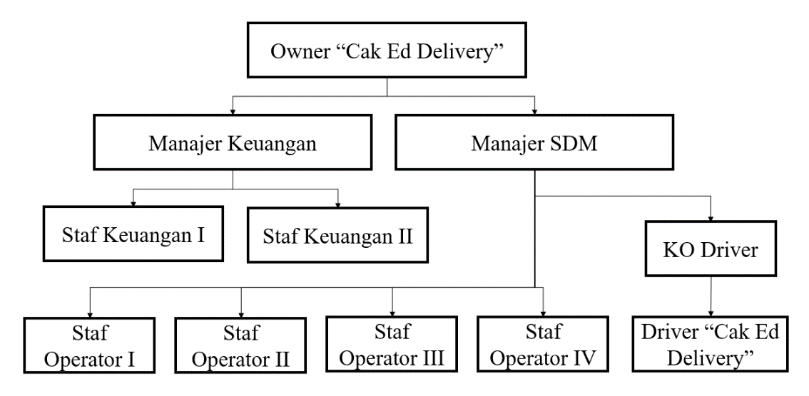
Gambar 2.1. Struktur Organisasi Cak Ed Delivery Lamongan

  - Jasa Cak Ed Delivery
Dalam melaksanakan kegiatan operasionalnya, maka Cak Ed Delivery bekerjasama dengan berbagai mitra di Lamongan. Mulai dari mitra driver, pedagang makanan, pedagang minuman, rumah sakit, jasa laundry dan toko lainnya. Dengan banyaknya kerjasama yang telah terjalin, maka berikut merupakan jasa-jasa yang ditawarkan oleh Cak Ed Delivery :
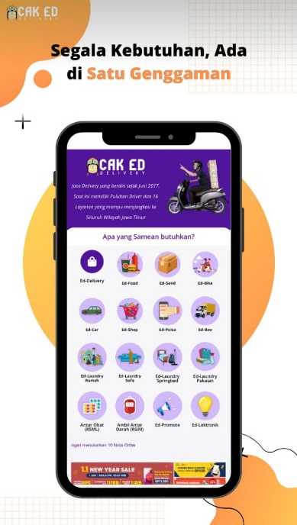
Gambar 2.2. Jasa Cak Ed Delivery Lamongan
    - Ed-Delivery
Ed-Delivery merupakan jasa yang ditawarkan oleh Cak Ed Delivery untuk memudahkan masyarakat Jawa Timur terutama masyarakat Lamongan dalam pembelian barang.
    - Ed-Food
Ed-Food merupakan jasa yang ditawarkan oleh Cak Ed Delivery untuk memudahkan masyarakat Jawa Timur terutama masyarakat Lamongan dalam memesan makanan/minuman.
    - Ed-Send
Ed-Send merupakan jasa yang ditawarkan oleh Cak Ed Delivery untuk memudahkan masyarakat Jawa Timur terutama masyarakat Lamongan dalam mengirim barang.
    - Ed-Bike
Ed-Bike merupakan jasa yang ditawarkan oleh Cak Ed Delivery untuk memudahkan masyarakat Jawa Timur terutama masyarakat Lamongan dalam memesan ojek motor online.

    - Ed-Car
Ed-Car merupakan jasa yang ditawarkan oleh Cak Ed Delivery untuk memudahkan masyarakat Jawa Timur terutama masyarakat Lamongan dalam memesan ojek mobil online.
    - Ed-Shop
Ed-Shop merupakan jasa yang ditawarkan oleh Cak Ed Delivery untuk memudahkan masyarakat Jawa Timur terutama masyarakat Lamongan dalam memesan kebutuhan sehari-hari secara online.
    - Ed-Pulsa
Ed-Pulsa merupakan jasa yang ditawarkan oleh Cak Ed Delivery untuk memudahkan masyarakat Jawa Timur terutama masyarakat Lamongan dalam membeli Pulsa.
    - Ed-Box
Ed-Box merupakan jasa yang ditawarkan oleh Cak Ed Delivery untuk memudahkan masyarakat Jawa Timur terutama masyarakat Lamongan dalam memesan mobil pick up/box untuk mengirim barang dalam jumlah banyak.
    - Ed-Laundry Rumah
Ed-Laundry Rumah merupakan jasa yang ditawarkan oleh Cak Ed Delivery untuk memudahkan masyarakat Lamongan dalam membersihkan rumah.
    - Ed-Laundry Sofa
Ed-Laundry Sofa merupakan jasa yang ditawarkan oleh Cak Ed Delivery untuk memudahkan masyarakat Lamongan dalam membersihkan sofa.
    - Ed-Laundry Springbed
Ed-Laundry Springbed merupakan jasa yang ditawarkan oleh Cak Ed Delivery untuk memudahkan masyarakat Lamongan dalam membersihkan springbed.

    - Ed-Laundry Pakaian
Ed-Laundry Pakaian merupakan jasa yang ditawarkan oleh Cak Ed Delivery untuk memudahkan masyarakat Lamongan dalam membersihkan pakaian.
    - Antar Obat (RSML)
Antar Obat (RSML) merupakan jasa yang ditawarkan oleh Cak Ed Delivery untuk memudahkan masyarakat Lamongan dalam mengambil obat sesuai resep dari Rumah Sakit Muhammadiyah Lamongan.
    - Ambil Darah (RSIM)
Ambil Darah (RSIM) merupakan jasa yang ditawarkan oleh Cak Ed Delivery untuk memudahkan masyarakat Lamongan dalam mengambil darah pasien Rumah Sakit Intan Medika Lamongan.

    - Ed-Promote
Ed-Promote merupakan jasa yang ditawarkan oleh Cak Ed Delivery untuk memudahkan masyarakat Lamongan dalam mempromosikan bisnisnya melalui media sosial Cak Ed Delivery.
    - Ed-Elektronik
Ed-Elektronik merupakan jasa yang ditawarkan oleh Cak Ed Delivery untuk memudahkan masyarakat Lamongan dalam membeli barang elektronik.

BAB III
TINJAUAN PUSTAKA

  - Pengertian Pemasaran
Kotler dan Keller (2009) berpendapat bahwa marketing atau pemasaran adalah suatu proses sosial dan manajerial. Pemasaran dapat diartikan juga sebagai usaha memuaskan kebutuhan dari pembeli dan penjual. Seorang marketer atau tenaga pemasar harus mencoba memahami kebutuhan, keinginan, dan permintaan dari pasar. Kebutuhan tersebut meliputi kebutuhan dasar manusia (makanan, minuman, pakaian, dan tempat tinggal).
Supaya marketer dapat mencapai sasaran yang telah ditentukan, maka terdapat tiga jenis saluran yang dapat digunakan yakni :
      - Saluran Komunikasi
Komunikasi pemasaran dapat disampaikan melalui surat kabar, radio, majalah, televisi, telepon, dan internet. Selain itu juga dapat disampaikan melalui ekspresi wajah, pakaian, toko eceran dan media lainnya.
- Saluran Distribusi
Saluran distribusi ini dapat digunakan untuk memamerkan, menjual dan mengirim produk atau jasa dari marketer kepada konsumen. Saluran ini meliputi distributor, pengecer dan agen.
- Saluran Jasa
Saluran jasa juga dapat digunakan oleh marketer melalui transaksi potensial. Saluran ini meliputi gudang, perusahaan transportasi, bank, dan perusahaan asuransi. Saluran pemasaran menghubungkan pemasar dengan pembeli yang ditargetkan.

  - Segmentasi Pasar
Segmentasi pasar adalah salah satu strategi dalam dunia bisnis dengan mengelompokkan produk yang dimiliki sesuai dengan kesamaan, kemiripan, minat serta kebutuhan pelanggan (Jurnal.id, 2021). Sebelum memasarkan produk pada bisnis yang Anda jalankan, ada baiknya Anda perlu mengetahui jenis-jenis segmentasi pasar yang ada saat ini, berikut jenisnya:
- Segmentasi Lokasi
Tipe segmentasi lokasi ini mungkin paling banyak diaplikasikan di Indonesia. Contohnya saja jika target utama adalah negara Indonesia, maka perusahaan biasanya akan membangun perusahaan yang lokasinya berada di Indonesia, tujuan utamanya adalah agar lebih dekat kepada konsumen sehingga pengeluaran biaya semua bisa ditekan lebih murah.
- Segmentasi Waktu
Segmentasi waktu ini memang lebih jarang digunakan, tetapi biasanya pada waktu-waktu tertentu segmentasi ini bisa diterapkan. Contohnya jasa fotografi akan laku saat musim wisuda, penjual baju akan kebanjiran pesanan saat mendekati Idul Fitri, dan sebagainya.
- Segmentasi Harga
Dengan menggunakan segmentasi harga, Anda dapat lebih mudah mempertimbangkan tentang kekuatan ekonomi dari calon konsumen kita pastinya berbeda-beda. Ada yang mampu dengan membeli dengan harga tinggi, ada juga yang hanya mampu membeli dengan harga yang rendah. Apabila memang segmentasi pasarnya luas, Anda bisa menerapkan harga pada setiap produk mulai dari harga rendah, menengah, dan tinggi agar semua kalangan bisa masuk.
- Segmentasi Demografi
Faktor jenis kelamin, usia, dan penghasilan merupakan variabel yang paling banyak digunakan pada segmentasi demografi. Karena bisa jadi produk yang dijual hanya cocok untuk laki-laki, sedangkan untuk perempuan sudah berbeda. Ada lagi produk yang hanya dikhususkan kepada orang dewasa saja, sehingga Anda harus melakukan segmentasi demografi ini agar tidak salah sasaran.

- Segmentasi Psikografis
Segmentasi ini meliputi perilaku konsumen dalam merespon tren dan stimulasi produk. Data segmentasi ini sulit ditentukan ke dalam kelompok-kelompok karena biasanya memiliki anomali yang cukup besar. Hasil analisis data yang disajikan juga lebih deskriptif.
- Segmentasi Sosial-Budaya
Segmentasi budaya lebih memperhatikan variabel pola sosial dan budaya konsumen. Data yang dianalisis dapat berupa; kelas sosial, suku, norma masyarakan dalam lingkup pasar dan daur hidup komunitas.

  - Jenis-Jenis Pemasaran Digital
Teknologi saat ini semakin maju, maka Anda harus memanfaatkannya dengan seoptimal mungkin, termasuk mempelajari dan menerapkan berbagai jenis tips digital marketing. Jangan terpaku pada satu jenis digital campaign saja, karena jika hal ini yang Anda lakukan malah Anda bisa tertinggal dari kompetitor. Berikut 7 jenis digital campaign yang bisa mulai diterapkan sesegera mungkin untuk pemasaran digital yang lebih efektif antara lain (Red.com, 2021) :
      - Search Engine Optimization (SEO)
Search Engine Optimization (SEO) adalah cara pertama yang diterapkan kebanyakan orang untuk mengoptimalkan mesin pencari. Dengan membidik kata kunci tertentu dan membuat konten sedemikian rupa berdasarkan tips SEO, jenis digital campaign ini diharapkan bisa membantu menjangkau pengguna internet untuk mengenal bisnis yang sedang dijalankan.
Memanfaatkan SEO masih dipercayai memiliki dampak besar dalam mempromosikan dan memasarkan produk ataupun jasa secara digital, mengingat banyak orang akan terlebih dahulu berselancar di internet untuk mencari informasi terkait produk maupun jasa yang mereka butuhkan, sebelum akhirnya memutuskan untuk melakukan pembelian.
Penting untuk diketahui, biasanya pengguna internet hanya akan membuka beberapa halaman pertama di Google saja untuk menemukan yang mereka cari, dan inilah kenapa sangat penting memaksimalkan penerapan SEO sehingga kata kunci yang Anda bidik mudah ditemukan pengguna internet tersebut.
- Search Engine Marketing (SEM)
SEO bukan satu-satunya cara untuk mendapatkan pengunjung dari mesin pencari. Search engine marketing (SEM) juga jenis digital marketing lainnya yang memungkinkan produk tampil di halaman pertama mesin pencari. Hanya saja, menerapkan SEM memang membutuhkan keahlian dan pendanaan yang berbeda dengan praktik digital campaign lainnya. Biasanya, mesin pencari akan menampilkan hasil pencarian berbayar di halaman pertama dan di posisi paling atas, serta dilengkapi tulisan “Ad” atau “iklan”. Anda dapat menggunakan SEM dengan cara membeli spot iklan, contohnya di Google Ads. Agar hasil yang didapat bisa maksimal, Anda juga bisa bekerja sama dengan best digital agency Jakarta. Mereka akan dengan senang hati membantu Anda menerapkan digital marketing campaign yang paling sesuai dengan bisnis yang dikembangkan.
- Social Media Marketing (SMM)
Sosial media menjadi bagian penting dalam kehidupan manusia modern saat ini. Hampir semua orang, dari berbagai profesi, usia, gender, dan lapisan masyarakat manapun, memiliki sosial media sebagai salah satu cara mereka saling berinteraksi.
Pemanfaatan sosial media secara tepat sebagai media promosi online, bisa sangat membantu Anda untuk mempromosikan, memperkenalkan, bahkan memasarkan produk dan jasa bisnis. Selain itu, sosial media bisa pula menjadi wadah terbaik untuk menjalin interaksi dan membangun hubungan yang lebih baik dengan pelanggan.
Sosial media marketing bisa dengan menggunakan Instagram atau Instagram Ads, Facebook Ads, bahkan Twitter Ads. Bisa pula dengan meningkatkan user generated content dengan mengajak pelanggan untuk memberikan testimoni positif di sosial media mereka masing-masing.
- Pay Per Click (PPC)
Pay Per Click atau PPC adalah salah satu teknik digital marketing yang memanfaatkan internet dan website sebagai perangkatnya. Cara kerja PPC dilakukan dengan membayar sejumlah biaya setiap kali iklan atau website yang mendapatkan kunjungan dan klik. Biaya dari setiap iklan tergantung dari kualitas website bisnis Anda dan seberapa besar kompetisi dalam memperebutkan keyword tersebut.
- Content Marketing dan Viral Marketing
Content marketing adalah praktik pemasaran yang dilakukan dengan membuat konten bermakna dan berkualitas untuk penggunanya. Konten yang dibuat akan menstimulasi ketertarikan terhadap produk bisnis, memberi informasi yang berguna untuk mengundang terjadinya transaksi, bahkan bisa mempengaruhi orang lain untuk melakukan transaksi.
Jenis digital marketing yang satu ini tidak terbatas hanya pada konten dalam bentuk tulisan di blog, website, atau di caption sosial media, namun bisa berupa banner, gambar, rekaman suara, bahkan video. Sementara viral marketing membuat suatu konten yang memiliki kemungkinan viral yang tinggi, sehingga bisa menarik lebih banyak pengguna internet untuk mencari tahu, membaca, bahkan melakukan interaksi. Konten viral di sini bisa dalam bentuk sesuatu yang sedang tren, lucu atau aneh, yang dapat memikat banyak orang dan membuat mereka membagikannya.
Kedua jenis pemasaran ini memang gampang-gampang susah untuk dilakukan. Oleh karena itu, penting bagi Anda untuk lebih mempelajari mengenai media sosial dan digital marketing secara lebih mendalam.
- Email dan Viral Marketing
Email marketing adalah proses mengirimkan pesan dalam bentuk tulisan maupun gambar kepada semua pelanggan yang telah mendaftarkan email di website atau platform tertentu milik Anda. Pemasaran jenis ini masih efektif digunakan hingga saat ini karena hampir semua orang di dunia memiliki email sendiri-sendiri. Email yang Anda kirimkan sedapat mungkin memberikan manfaat bagi pelanggan sehingga bisa membangun kepercayaan dan loyalitas terhadap bisnis Anda.
- Influencer Marketing
Influencer di sosial media memiliki pengaruh yang besar bagi para pengikutnya. Tidak jarang, fans dari influencer tersebut akan membeli apa saja yang diiklankan oleh influencer karena loyalitas mereka. Bekerja sama dengan influencer akan membuat bisnis Anda mampu menjangkau demografis pengguna sosial media yang lebih besar. Bentuk kerjasama yang dapat dilakukan bisa berupa giveaway, memberikan kode diskon, melakukan lomba, dan sebagainya.

  - Perilaku Konsumen pada Era Digital
Perilaku konsumen terdiri atas dua kata, perilaku dan konsumen. Perilaku adalah perbuatan suatu makhluk hidup (manusia) yang dapat diamati dan dipelajari. Perilaku dapat dipengaruhi oleh unsur internal (persepsi dan motivasi) serta unsur eksternal (proses belajar dengan orang lain/kelompok dan lingkungannya). Sementara itu, konsumen adalah orang atau badan usaha yang melakukan kegiatan konsumsi. Konsumsi berkaitan dengan pemenuhan hidup dalam perekonomian.
Setiadi (2003) mendefinisikan perilaku konsumen sebagai interaktif dinamis antara afeksi dan kognisi, perilaku dan lingkungannya, dimana manusia melakukan kegiatan pertukaran dalam hidup mereka. Perilaku konsumen adalah aktivitas seseorang saat mendapatkan, mengonsumsi, dan membuang barang atau jasa (Engel, Blackwell, & Miniar, 2001).
Dalam melakukan transaksi pembelian, ada dua macam perilaku konsumen yaitu :
      - Perilaku konsumen logis adalah aktivitas konsumen membeli produk berdasarkan logika.
      - Perilaku konsumen emosional adalah aktivitas konsumen membeli produk tidak berdasarkan kebutuhan, namun hanya untuk memenuhi emosionalnya.
Teori perilaku konsumen menurut Dharmesta dan Handoko terbagi menjadi empat, yaitu :
  - Teori ekonomi mikro.
  - Teori psikologis.
  - Teori sosiologis.
  - Teori antropologis.
Sementara itu, faktor utama yang dapat memengaruhi perilaku pembelian konsumen antara lain :
- Faktor kebudayaan.
- Faktor sosial.
- Faktor pribadi.
- Faktor psikologis.
  - Motivasi.
  - Persepsi.
  - Pembelajaran.
  - Keyakinan dan Sikap.

BAB IV
PEMBAHASAN

- Struktur Organisasi Unit Kerja
Setiap organisasi membutuhkan struktur organisasi dalam melaksanakan operasional yang optimal. Begitu juga dengan Cak Ed Delivery yang memiliki struktur organisasi sebagai berikut :
Gambar 4.1. Struktur Organisasi Cak Ed Delivery Lamongan
Nama-nama pegawai Cak Ed Delivery Lamongan sesuai struktur organisasi diatas yakni :
- Owner Cak Ed Delivery Lamongan : Edy Tri Junianto
- Manajer Keuangan : Mita Purnia Sari
- Manajer SDM : Nur Anjola H. D. P.
- KO Driver : Misbachul Basori
- Staf Keuangan I : Ika May Nurwati
- Staf Keuangan II : Azizun Putri Tafarrada
- Staf Operator I : Febri Dwi Prawoto
- Staf Operator II : Dian Putri Sefia Hartiani
- Staf Operator III : Sylvia Eka Oktavianti
- Staf Operator IV : Wulandari

- Tugas Unit Kerja
Berikut merupakan penjelasan singkat mengenai tugas unit kerja yang ada di Cak Ed Delivery Lamongan, yaitu :
- Owner bertugas mengkoordinasikan antar unit kerja, mengawasi kegiatan operasional, administrasi, keuangan, dan keamanan.
- Manajer Keuangan bertugas mengkoordinasikan staf keuangan, mengawasi kegiatan keuangan dan laporan keuangan.
- Manajer SDM bertugas mengkoordinasikan staf operator & driver, serta mengawasi kegiatan operasional.
- KO Driver bertugas mengkoordinasikan dan mengawasi seluruh driver.
- Staf Keuangan bertugas mencatat nota pemesanan, dan pembuatan laporan keuangan.
- Staf Operator bertugas menerima pesanan masuk melalui WhatsApp Cak Ed Delivery Lamongan, dan membuat laporan pesanan harian.
- Driver bertugas menjalankan kegiatan operasional dilapangan yang bertemu langsung dengan konsumen.

- Penjelasan Singkat Tugas Unit Kerja
Berikut merupakan penjelasan singkat mengenai tugas unit kerja yang ada di Cak Ed Delivery, yaitu :
- Owner memiliki tugas :
- Memimpin dan membuat keputusan terkait Cak Ed Delivery Lamongan.
- Mengkoordinasikan antar unit kerja di Cak Ed Delivery Lamongan.
- Mengawasi kegiatan operasional Cak Ed Delivery Lamongan.
- Mengawasi kegiatan administrasi Cak Ed Delivery Lamongan.
- Mengawasi kegiatan keuangan Cak Ed Delivery Lamongan.
- Mengawasi kegiatan keamanan Cak Ed Delivery Lamongan.
- Manajer Keuangan memiliki tugas :
- Mengkoordinasikan seluruh staf keuangan Cak Ed Delivery Lamongan.
- Mengawasi kegiatan keuangan Cak Ed Delivery Lamongan.
- Mengawasi pembuatan laporan keuangan Cak Ed Delivery Lamongan.
- Manajer SDM memiliki tugas :
- Mengkoordinasikan seluruh staf operator Cak Ed Delivery Lamongan.
- Mengkoordinasikan seluruh staf driver Cak Ed Delivery Lamongan.
- Mengawasi kegiatan operasional Cak Ed Delivery Lamongan.
- KO Driver memiliki tugas :
- Mengkoordinasikan seluruh driver Cak Ed Delivery Lamongan.
- Mengawasi seluruh driver Cak Ed Delivery Lamongan.
- Staf Keuangan memiliki tugas :
- Mencatat nota pemesanan Cak Ed Delivery Lamongan.
- Membuat laporan keuangan Cak Ed Delivery Lamongan.
- Staf Operator memiliki tugas :
- Menerima pesanan masuk melalui WhatsApp Cak Ed Delivery Lamongan.
- Membuat laporan pesanan harian Cak Ed Delivery Lamongan.
- Driver memiliki tugas :
- Menjalankan seluruh operasional lapangan Cak Ed Delivery Lamongan yang bertemu langsung dengan konsumen.
- Mencatat semua pesanan masuk dinota pesanan Cak Ed Delivery Lamongan.

- Tugas Khusus (Pembuatan Konten Promosi Cak Ed Delivery Lamongan)
- Tujuan Penelitian
Penelitian mengenai strategi pemasaran pada Cak Ed Delivery Lamongan bertujuan untuk mengetahui :
- Mekanisme pemasaran jasa yang telah digunakan oleh Cak Ed Delivery Lamongan.
- Media dan bahan yang telah digunakan untuk menunjang pemasaran oleh Cak Ed Delivery Lamongan.
- Data insight Instagram Cak Ed Delivery Lamongan.
- Metodologi Penelitian
Metodologi penelitian yang digunakan dalam penelitian ini yakni dengan metodologi kualitatif. Dalam proses penelitian yang menghasilkan data deskriptif berupa kata tertulis dan lisan dari wawancara beberapa pegawai di Cak Ed Delivery Lamongan. Berikut merupakan metode pengumpulan data yang digunakan :
- Observasi
Observasi yang dilakukan yaitu dengan melakukan observasi secara langsung terhadap kegiatan pemasaran seperti diskusi dengan owner Cak Ed Delivery mengenai metode pemasaran dan pembuatan konten feed serta video promosi Cak Ed Delivery.
- Wawancara
Wawancara yang dilakukan yaitu dengan melakukan wawancara secara langsung dengan owner (Edy Tri Junianto), manajer keuangan (Mita Purnia Sari), manajer SDM (Nur Anjola H. D. P.), dan karyawan lain di Cak Ed Delivery.
- Dokumentasi
Dokumentasi berasal dari dokumen-dokumen yang dimiliki oleh Cak Ed Delivery Lamongan, seperti laporan keuangan, dan foto arsip Cak Ed Delivery Lamongan.

- Alat, Bahan dan Prosedur Kerja
- Alat
Media yang digunakan dalam penelitian ini adalah gawai pribadi, laptop pribadi, aplikasi Affinity Designer, aplikasi Vlog Now, media sosial yakni Instagram (@cakeddelivery), WhatsApp, dan aplikasi Cak Ed Delivery. Berikut merupakan akun Instagram @cakeddelivery :
Gambar 4.2. Instagram @cakeddelivery

Gambar 4.3. Aplikasi Cak Ed Delivery
- Bahan
Bahan yang digunakan yakni insight Instagram @cakeddelivery, aset desain pribadi (Icon, Vector, Mockup, Logo Cak Ed Delivery, Logo EdFood, Logo Anniversary Kolabor4sik, dan data mitra EdFood) dan konten promosi Cak Ed Delivery. Berikut merupakan bukti bahan penelitian :
Gambar 4.4. Icon dan Vector

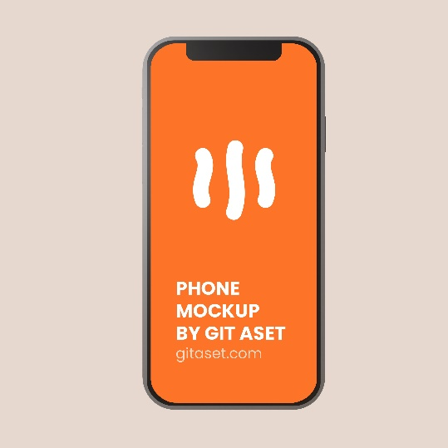
Gambar 4.5. MockUp Handphone

Gambar 4.6. Logo Cak Ed Delivery, EdFood dan Kolabor4sik
Gambar 4.7. Data Mitra EdFood

Gambar 4.8. Feed Promosi Cak Ed Delivery

Gambar 4.9. Video Promosi Cak Ed Delivery
- Prosedur Kerja
Berikut merupakan prosedur kerja yang harus dilaksanakan di Cak Ed Delivery :
- Kerja dilakukan dalam 3 hari dalam seminggu (Rabu, Sabtu dan Minggu) yaitu melakukan kegiatan koordinasi dengan owner Cak Ed Delivery (Edy Tri Junianto) terkait konten pemasaran. Selain itu juga membuat konten pemasaran untuk Instagram @cakeddelivery. Serta menjawab Direct Message yang masuk di Instagram @cakeddelivery.
- Kerja dari rumah dengan koordinasi melalui WhatsApp kepada owner Cak Ed Delivery (Edy Tri Junianto) terkait konten pemasaran. Selain itu juga membuat konten pemasaran untuk Instagram @cakeddelivery. Serta menjawab Direct Message yang masuk di Instagram @cakeddelivery yang dilakukan selain hari Rabu, Sabtu, dan Minggu.
- Berkunjung ke dua mitra EdFood (Pentol Gojek dan Es Permen Karet 2320 Lamongan) untuk pembuatan video review pendek yang diunggah pada Instagram @cakeddelivery. Serta melakukan proses editing video review mitra EdFood tersebut.

- Analisis Data dan Pembahasan
Kegiatan Kerja Praktik yang dilakukan pada Divisi Pemasaran untuk mencari pengalaman tentang praktek mekanisme pemasaran di Cak Ed Delivery. Mulai dari cara mencari referensi ide konten promosi, membuat konten promosi, mengunggah konten pada jadwal yang sesuai dengan jam aktif followers hingga merespon direct message maupun komentar dari followers.
Data-data yang dapat dikumpulkan dari Instagram @cakeddelivery sebagai berikut :
- Peningkatan penambahan followers terjadi lebih banyak saat konten yang dikerjakan ketika Kerja Praktik (21 Juni-20 Juli 2021) diunggah yakni 315 akun mengikuti, sedangkan pada 10-20 Juni 2021 penambahan followers hanya sebesar 67 akun saja. Serta interaksi konten pada 21 Juni-20 Juli 2021 meningkat 448% dibandingan saat 22 Mei-20 Juni 2021.
- Followers akun @cakeddelivery mayoritas berasal dari kabupaten Lamongan (51,9%), Kabupaten Gresik (8,6%), dan Kota Surabaya (5,1%). Hal ini berarti pemasaran Cak Ed Delivery dapat menjangkau kota-kota diluar kabupaten Lamongan, karena memang Cak Ed Delivery memiliki layanan yang dapat menjangkau seluruh wilayah Jawa Timur.
- Followers akun @cakeddelivery mayoritas perempuan (61,7%) berusia 25-34 tahun. Jadi konten promosi Cak Ed Delivery harus mewakili perempuan yang suka jajan, dan sebagainya.
- Jam paling aktif followers yakni pada pukul 18.00-21.00 WIB, dan diikuti oleh jam aktif selanjutnya mulai jam 09.00-18.00 WIB. Hal ini harus sangat diperhatikan saat mengungah konten promosi. Jika diunggah diluar tersebut, maka kemungkinan besar hanya sedikit audiens yang melihat. Sehingga sedikit followers yang mengetahu promosi tersebut.
- Postingan dengan jangkauan terbanyak yakni postingan Surat Tugas yang mengajak seluruh masyarakat yang menggunakan jasa Cak Ed Delivery untuk membuat instastory saat pemesan jasa tersebut dan tag @cakeddelivery. Serta memberikan hadiah voucher belanja Rp 30.000 untuk 2 orang. Hal ini berarti Cak Ed Delivery bisa meagendakan konten promosi GiveAway seperti ini secara rutin.
- Dua postingan dengan interaksi serta frekuensi dibagikan terbanyak yakni postingan Voting Outlet makanan dan minuman terfavorit di Lamongan yang merupakan postingan saat Kerja Praktik dilaksanakan. Terdapat hadiah promosi gratis sebulan dan sertifikat untuk outlet favorit. Hal ini berarti Cak Ed Delivery bisa meagendakan konten interaktif seperti ini secara rutin.
- Postingan dengan yang membuat audensi melakukan kunjungan profil terbanyak yakni postingan dengan latar biru muda, logo Pemkab Lamongan serta dengan tulisan “Mohon Do’a dan Restunya”. Konten yang membuat audiens penasaran seperti ini bisa diagendakan dalam upaya meningkatkan awareness Cak Ed Delivery.
- Percobaan fitur baru Instagram bernama Reels dilakukan saat Kerja Praktik dilakukan, dengan mengunggah video review mitra EdFood. Postingan Reels tersebut menghasilkan insight yang sangat baik, yakni terdapat 4.704 akun terjangkau, 4.568 frekuensi diputar, 77 suka, dan 2 disimpan. Hal ini berarti Cak Ed Delivery bisa memanfaatkan fitur Reels ini secara rutin, karena audiens sekarang lebih menyukai konten promosi video pendek.

- Kesimpulan Penelitian
Saat ini Cak Ed Delivery terfokus pada layanan yang sebenarnya sudah lama namun sekarang ditekuni dengan serius yakni EdFood (layanan pesan makanan). Sehingga mayoritas konten promosi yang digunakan saat ini mengangkat EdFood sebagai pembahasan utama. Selain melakukan pemasaran di Instagram, Cak Ed Delivery juga melakukannya di Facebook, YouTube, WhatsApp Cak Ed Delivery hingga WhatsApp driver.
Berdasarkan analisis data yang didapatkan dari insight Instagram Cak Ed Delivery maka terdapat kesimpulan terkait pemasaran kedepannya, sebagai berikut :
- Upload konten pemasaran dapat dimaksimalkan dengan mengatur jadwal melalui Facebook Creator Studio pada 18.00-21.00 WIB (jam teraktif followers).
- Konten GiveAway, interaktif dan mengutamakan target perempuan dapat dijadwalkan secara rutin dalam menjaga insight Instagram.
- Memaksimalkan fitur baru Instagram bernama Reels dengan membuat video singkat seputar Cak Ed Delivery (berbagi tips bisnis dari owner, suka duka driver, dan seputar layanan Cak Ed Delivery).

  - Kegiatan Magang
Magang yang dilakukan di Cak Ed Delivery ini terfokus pada bidang pemasaran yang mencakup aktivitas sebagai berikut :
- Pengenalan dengan seluruh pegawai dan kondisi kerja operasional secara umum.
- Observasi dalam mekanisme pemasaran dengan mempelajari sifat followers & insight Instagram @cakeddelivery. Melakukan wawancara dengan berbagai pegawai Cak Ed Delivery, serta dokumentasi dari berbagai dokumen Cak Ed Delivery.
- Kerja dilakukan dalam 3 hari dalam seminggu (Rabu, Sabtu dan Minggu) dan dari rumah (Senin, Selasa, Kamis, Jum’at) yaitu melakukan kegiatan koordinasi dengan owner Cak Ed Delivery (Edy Tri Junianto) terkait konten pemasaran. Selain itu juga membuat konten pemasaran untuk Instagram @cakeddelivery meliputi konten Feed PPKM (Pembelian Produk Kuliner Mitra) EdFood, Tebak Gambar EdFood, Tebak Jalur EdFood, Cari Kata EdFood dan Tim Bengbeng Vs Oreo. Serta menjawab Direct Message yang masuk di Instagram @cakeddelivery dari konsumen baru yang bertanya mengenai cara pesan jasa maupun ongkos kirim.

Gambar 4.10. Feed Tebak Gambar EdFood
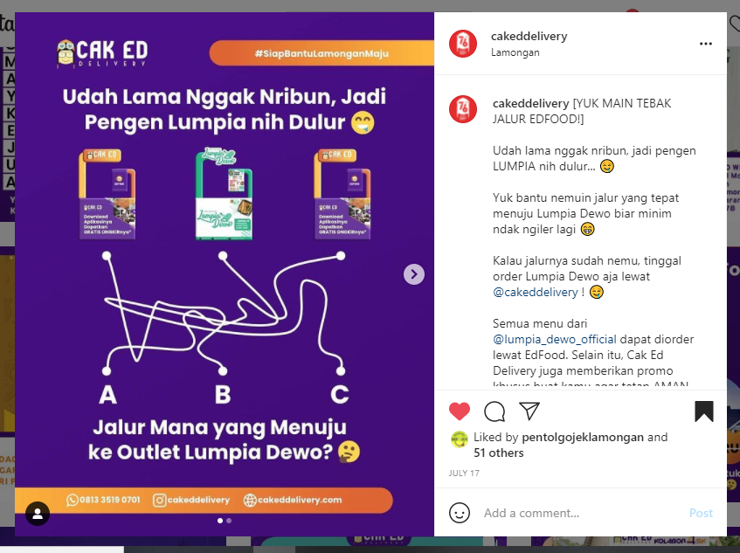
Gambar 4.11. Feed Tebak Jalur EdFood

Gambar 4.12. Feed Cari Kata EdFood

Gambar 4.13. Feed Tim Beng-beng Vs Oreo

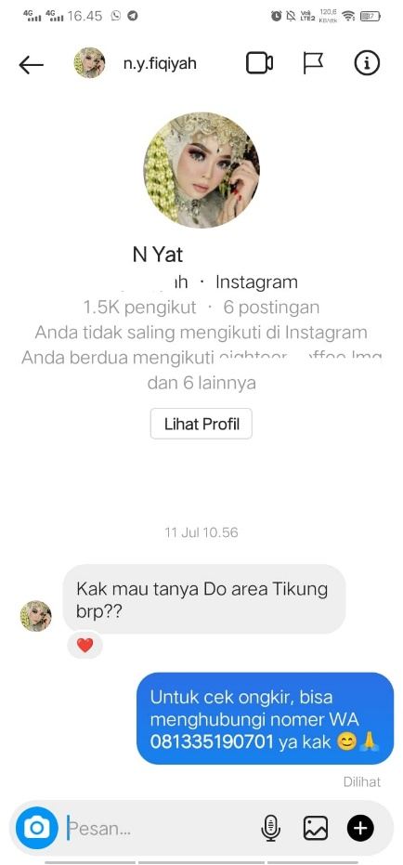
Gambar 4.14. Direct Message Instagram Cak Ed Delivery
- Kepanitiaan Anniversary Kolabor4sik Cak Ed Delivery yakni pembuatan desain proposal, cue card, sertifikat dan x-banner. Lalu menjadi operator saat hari H pelaksanaan, yakni pada hari Jum’at, 2 Juli 2021 di Aula Hotel Elresas Lamongan dengan menerapkan protokol kesehatan yang ketat.

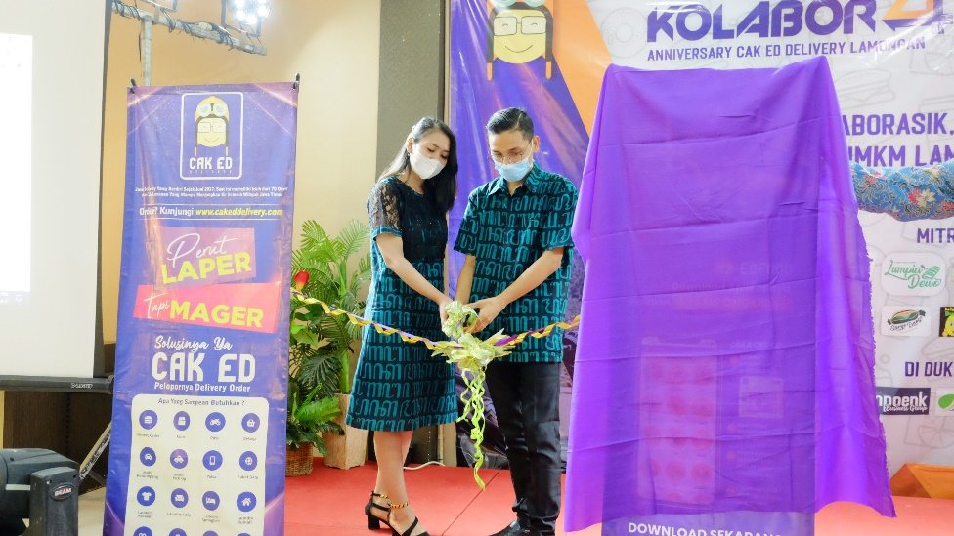
Gambar 4.15. Launching Mitra EdFood pada Saat
Acara Anniversary Cak Ed Delivery Lamongan

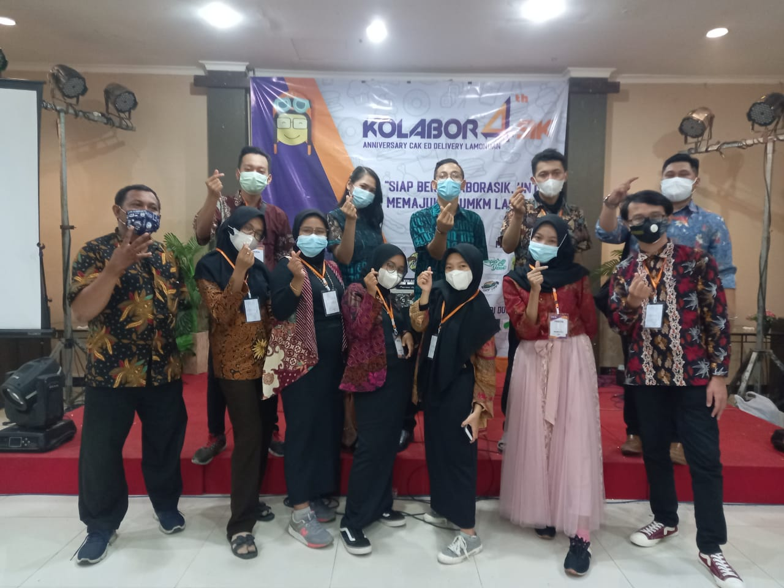
Gambar 4.16. Dokumentasi Kegiatan Anniversary Cak Ed Delivery

- Berkunjung ke dua mitra EdFood (Pentol Gojek dan Es Permen Karet 2320 Lamongan) untuk pembuatan video review pendek yang diunggah pada Instagram @cakeddelivery. Serta melakukan proses editing video review mitra EdFood tersebut.
Gambar 4.17. Video Promosi Mitra EdFood di Reels Instagram
- Penulisan laporan magang.

  - Jadwal Magang
Tabel 4.6. Tabel Jadwal Magang
Kegiatan | Minggu ke-
 | 1 | 2 | 3 | 4
- Pengenalan lingkungan Cak Ed Delivery (sejarah dan manajemen bisnis).
- Persiapan Anniversary Cak Ed Delivery.
- Pelaksanaan Anniversary Cak Ed Delivery.
- Pembuatan konten promosi EdFood (Feed dan Video Pendek) dan pengumpulan data.
- Pembuatan laporan.
BAB V
PENUTUP
  - Kesimpulan
Kesimpulan dari hasil kegiatan Kerja Praktik selama 1 bulan periode 2021 di Cak Ed Delivery sebagai berikut :
- Mengetahui mekanisme jasa/layanan Cak Ed Delivery secara lebih detail yaitu terdapat 16 layanan yang ditawarkan kepada masyarakat Jawa Timur terutama masyarakat Lamongan.
- Mengetahui media sosial yang dimiliki oleh Cak Ed Delivery meliputi Instagram, WhatsApp, Facebook, dan YouTube. Serta dibantu dengan adanya aplikasi Cak Ed Delivery yang berbasis web view berdasarkan website www.cakeddelivery.com.
- Mengetahui praktek pemasaran yang telah dilakukan oleh Cak Ed Delivery. Terutama untuk mempromosikan inovasi terbaru yaitu EdFood dengan menggunakan konten interaksi seperti Tebak Gambar EdFood, Cari Kata EdFood, Tebak Jalur EdFood, dan PPKM (Promo Pembelian Kuliner Mitra) EdFood.
- Mengetahui tipe-tipe konten yang digemari oleh followers Instagram Cak Ed Delivery, yakni konten interaktif, giveaway, dan mengangkat produk lokal UMKM Lamongan. Serta jam teraktif, jenis kelamin dan umur followers Instagram Cak Ed Delivery.

  - Saran
Saran sebagai mahasiswa Kerja Praktik di Cak Ed Delivery yakni kedepannya dapat lebih banyak menerima mahasiswa magang lagi dari berbagai kampus, untuk dapat meningkatkan kreativitas pegawai dengan bertemu dan bertukar pikiran dengan berbagai mahasiswa. Selain itu juga kedepannya semoga dapat konsisten melakukan pemasaran berkelanjutan diberbagai media pemasaran Cak Ed Delivery.
DAFTAR PUSTAKA
Faktual News (2020), Masa Transisi New Normal, UMKM di Lamongan Mulai Bangkit, Entry from Faisol, A. redaksi@faktualnews.co.
Kompas Cyber Media (2021), Jumlah Pengguna Internet Indonesia 2021 Tembus 202 Juta, Entry from Riyanto, GP. hotline@kompas.id.
Mid Solusi Nusantara (2021), Cara Menentukan Segmentasi Pasar beserta Pengertiannya, Entry from Nusantara, M.S. support@jurnal.id.
Redcomm Indonesia (2021), Jenis Digital Campaign untuk Pemasaran Digital, Entry from Indonesia, R. info@redcom.co.id.
Sholihin, R. (2019), Digital Marketing di Era 4.0 Strategi dan Implementasi Sederhana Kegiatan Marketing untuk Bisnis dan Usaha, Penerbit Quadrant, Yogyakarta.
Yunus, U. (2020), Digital Branding Teori dan Praktik, Simbiosa Rekatama Media, Bandung.

LAMPIRAN
Lampiran 1. Lembar Asistensi Magang
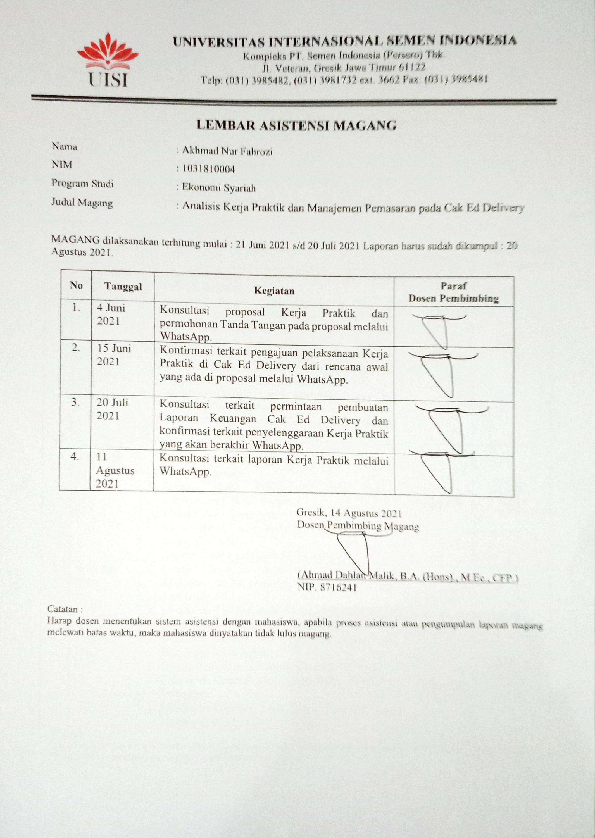
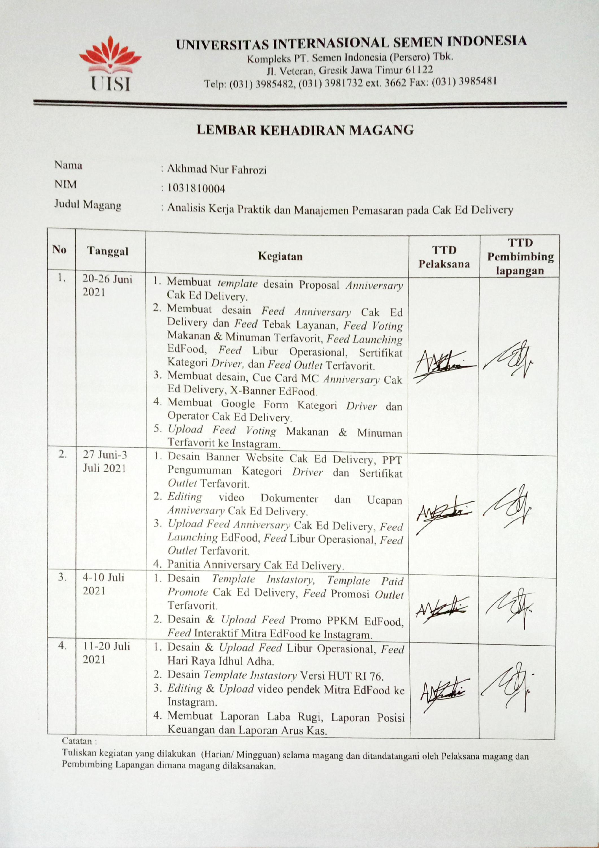
Lampiran 2. Copy Lembar Kehadiran Magang

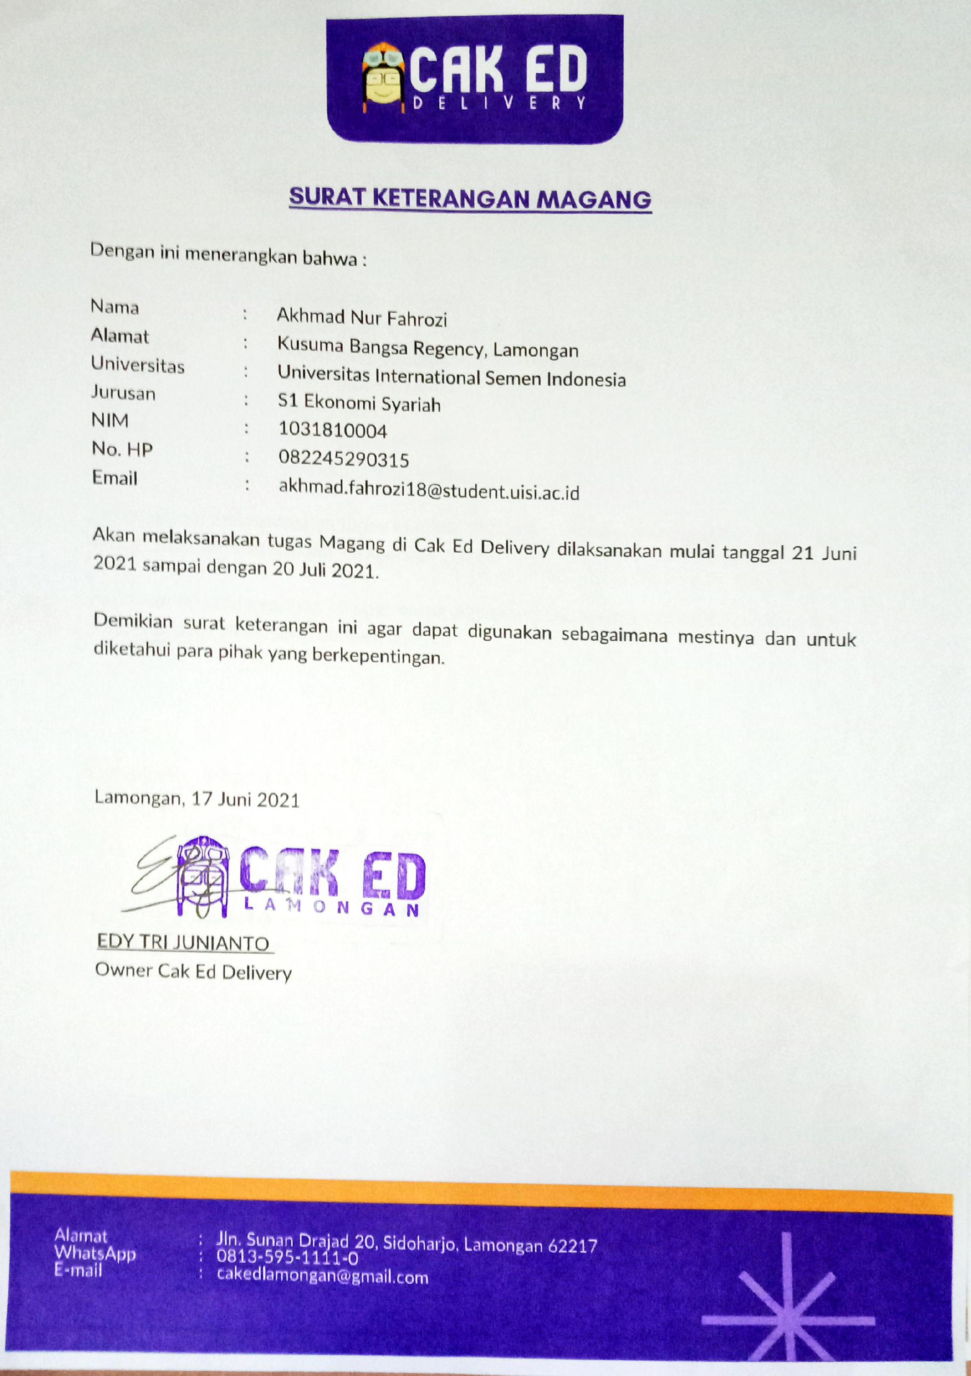
Lampiran 3. Copy Surat Keterangan Diterima Magang

Lampiran 4. Copy Surat Keterangan Selesai Magang
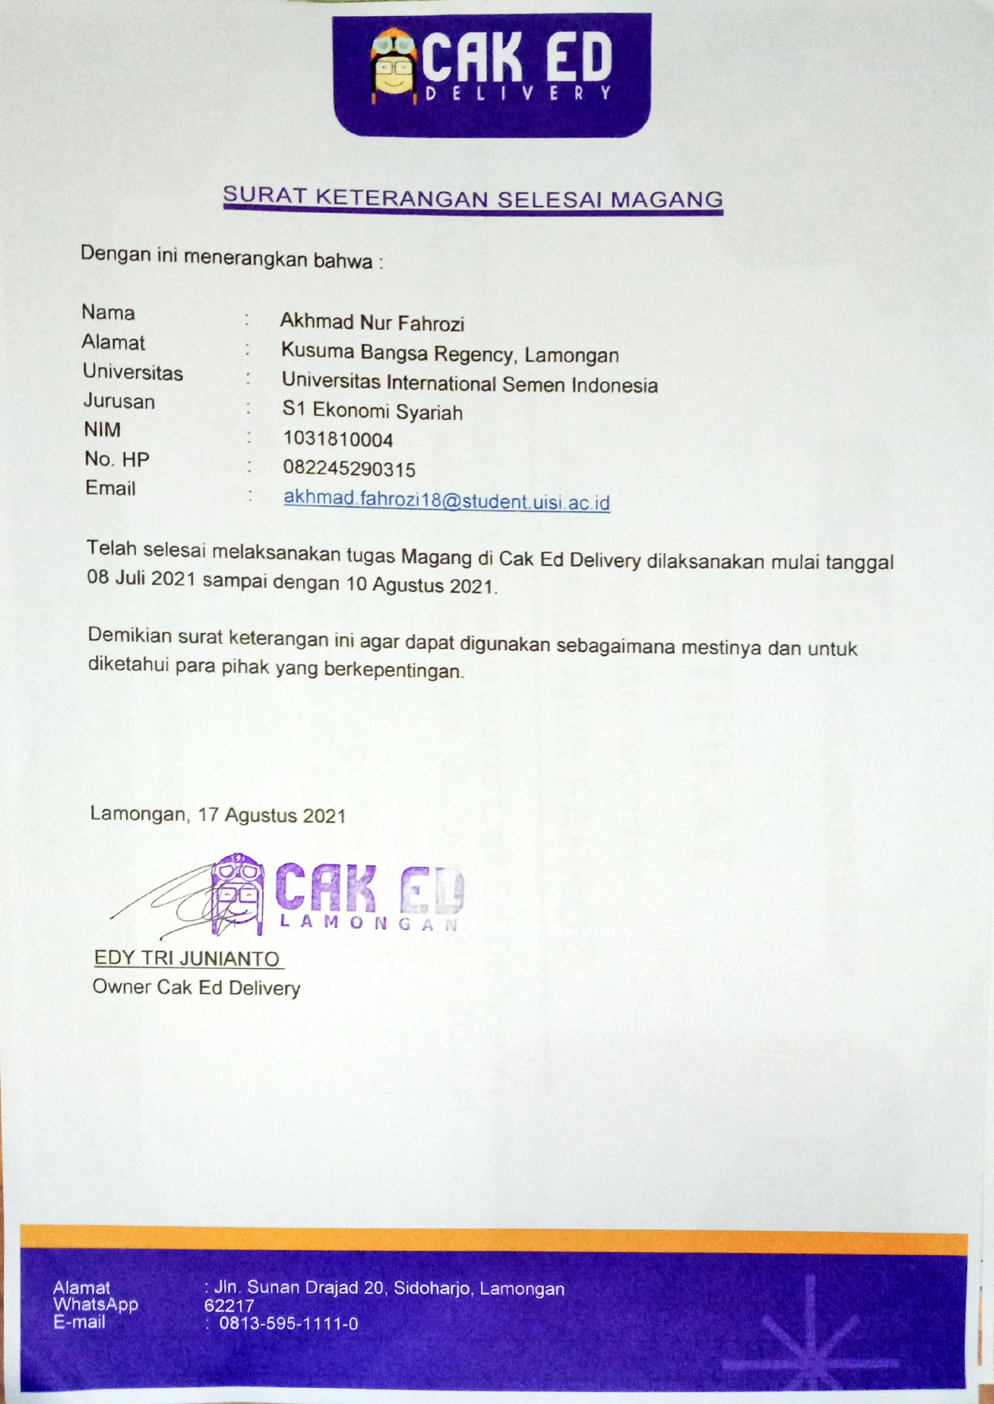

Lampiran 5. Copy Sertifikat Magang
